<https://evroset.by>

|  |  |
| --- | --- |
| **Номер** | 1 |
| **Заголовок** | Регистрация |
| **Предусловие** | Открыта главная страница сайта |
| **Шаг** | **Ожидаемый результат** |
| В верхнем меню сайта нажать на кнопку «Регистрация» | Открылась форма «Регистрация» |
| Ввести корректный email в поле «Ваш email» | В поле «Ваш email» отображается введенный email |
| Ввести значение в поле «Пароль», состоящее из латинских букв, кириллицы, спецсимволов и чисел | В поле «Пароль» отображается введённый текст |
| Ввести в поле капчи требуемое капчей значение | В поле капчи отображается введённое значение |
| Нажать под заполняемой формой на кнопку «Зарегистрироваться» | Открылась главная страница. Пользователь зарегистрирован и авторизован |

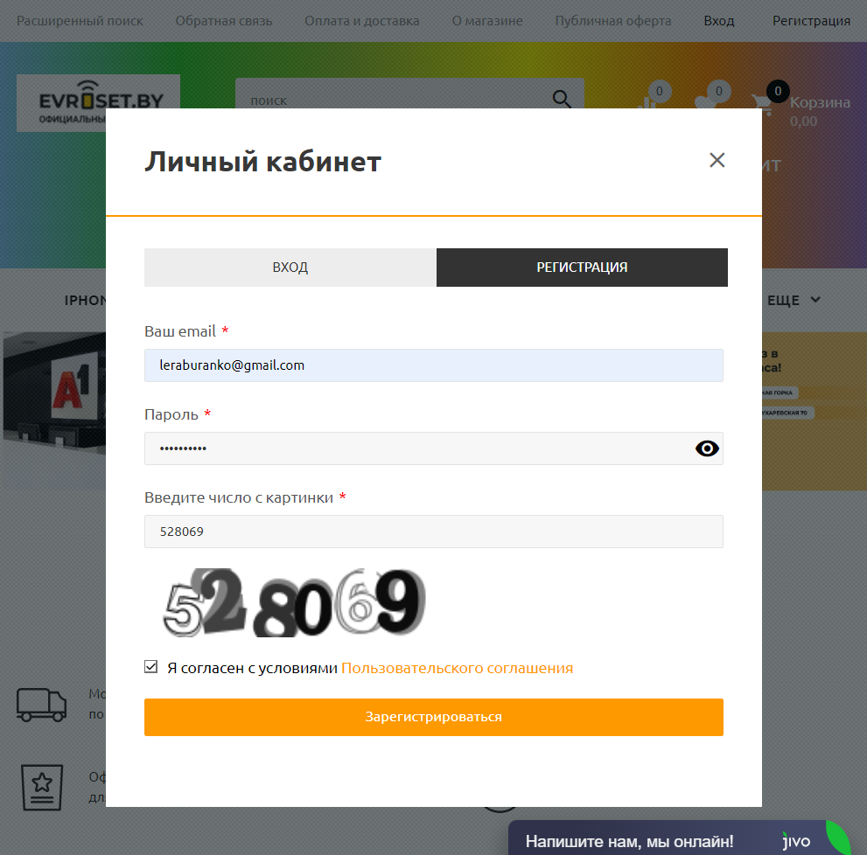

|  |  |
| --- | --- |
| **Номер** | 2 |
| **Заголовок** | Аутентификация |
| **Предусловие** | Открыта главная страница сайта |
| **Шаг** | **Ожидаемый результат** |
| В верхнем меню сайта нажать на кнопку «Вход» | Открылась форма «Вход» |
| Ввести ваш email в поле «Ваш email» | В поле «Ваш email» отображается введенный email |
| Ввести значение в поле «Пароль», состоящее из латинских букв, кириллицы, спецсимволов и чисел | В поле «Пароль» отображается введённый текст |
| Нажать под заполняемой формой на кнопку «Войти» | Открылась главная страница. Пользователь авторизован |

